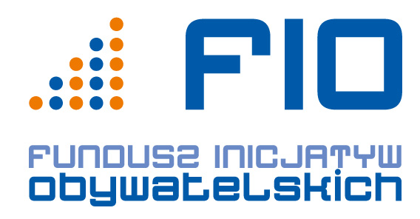

**W ramach zadania uczestnicy Warsztatów** wzięli udział w 10 - dniowym obozie rowerowym oraz 14 - dniowych „Warsztatach z Mistrzem”. Doskonalili swój warsztat aktorski i dzięki temu zajęli I miejsce w XI Festiwalu Twórczości Artystycznej Uczestników WTZ.

**Obecnie** poznają tajniki korzystania z komputera i Internetu, a w ramach „sportu dla wszystkich” biorą udział w  zajęciach sportowych, nauce pływania oraz Nordic Walking.

**Będą jeszcze** teatralne spotkania – wyjazdy do Teatru Wandy Siemaszkowej i Teatru Fredreum,

**a także:**

- nauka obsługi sprzętu ogrodniczego i podstawowych zasad urządzania terenów zielonych,

- edukacja ekologiczna, w ramach której m.in. udział w akcji „Ratujmy nasze kasztanowce”,

- plener malarsko - fotograficzny „Świat pełen barw”,

- prezentacja dorobku kulturalnego.

**Rodzice osób niepełnosprawnych** korzystają z doradztwa zawodowego, w ramach którego odbyły się 3 - dniowe warsztaty, a  w każdy piątek w godzinach od 14 do 19 w punkcie konsultacyjnym w WTZ przy ul Kasztanowej 1, mogą  korzystać z indywidualnych porad psychologa, prawnika i doradcy zawodowego.

**>> USPOŁECZNIENIE I AKTYWIZACJA OSÓB NIEPEŁNOSPRAWNYCH <<**

**TO ZADANIE**

**REALIZOWANE PRZEZ WARSZTATY TERAPII ZAJĘCIOWEJ w  PRZEWORSKU**

**w RAMACH PROGRAMU OPERACYJNEGO**

**FUNDUSZ INICJATYW OBYWATELSKICH**